Волна гонений на христиан Нигерии не стихает: новые нападения мусульман фулани
нигерия
05/08/2016
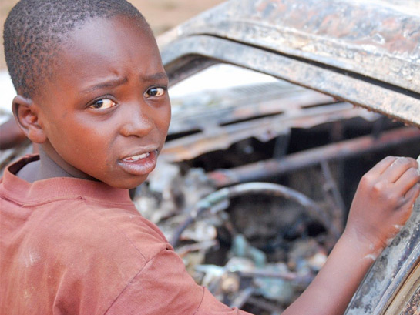
Средь бела дня на рыночной площади банда мусульманской молодежи обезглавила христианку, Бриджет Агбахиме, жену пастора церкви в штате Кано. Все происходило прямо на глазах ее мужа, который был бессилен ей помочь. Позже они обвинили ее в оскорблении имени Мухаммеда. Несколько недель спустя, 10 июля, в Абудже была убита еще одна христианка, тоже жена пастора, - она делилась евангелием со своими соседями. Через неделю толпа более чем из 100 человек напала на церковь на окраине столицы Нигерии. И после всего этого гонения на христиан не угасают.
Мальчик из Джоса, штат Плато, пострадавший от нападения мусульман-фулани
“Это очередной джихад, - объясняет пастор церкви из центральной части Нигерии. - В своих нападениях мусульмане используют изощренное оружие, иногда даже химическое. Часто нападают среди ночи, когда все спят”.
С середины июня мусульманские пастухи фулани жестоко убили не менее 133 нигерийских христиан. Эти люди грабят и сжигают дома и церкви, уничтожают посевы, разбивают семьи. “Они явно намерены стереть христиан с лица земли и завладеть их угодьями”, - поясняет пастор.
Пастухи фулани неоднократно нападали на христиан из-за христианской веры и из-за земли. Многие верующие занимаются фермерством, в то время как фулани зачастую владеют стадами и, соответственно, нуждаются в больших участках земли для их выпаса. Однако земельные споры часто используются лишь в качестве предлога для нападения на христиан. Большинство недавних нападений пришлось на штат Бенуэ, но также пострадали и верующие штата Плато, где в 2010 году в очередном нападении фулани зарезали около 500 христиан.
Федеральное правительство намеревается создать “хранилища корма для скота”, чтобы уладить проблемы между христианскими фермерами и пастухами, но церковные лидеры сказали, что это будет вознаграждением для последних за все те зверства, что они причинили христианским общинам центральной части Нигерии.

Фонд Варнава
barnabasfund.ru

